**VOTO PARTICULAR QUE FORMULA LA COMISIONADA GUADALUPE RAMÍREZ PEÑA, EN RELACIÓN CON LA RESOLUCIÓN DICTADA POR EL PLENO DEL INSTITUTO DE TRANSPARENCIA, ACCESO A LA INFORMACIÓN PÚBLICA Y PROTECCIÓN DE DATOS PERSONALES DEL ESTADO DE MÉXICO Y MUNICIPIOS, EN LA OCTAVA SESIÓN ORDINARIA DEL SEIS DE MARZO DE DOS MIL VEINTICUATRO, EN EL RECURSO DE REVISIÓN 08349/INFOEM/IP/RR/2023.**

Con fundamento en lo dispuesto por el artículo 14, fracciones X y XI, del Reglamento del Instituto de Transparencia, Acceso a la Información Pública y Protección de Datos Personales del Estado de México, la que suscribe **Guadalupe Ramírez Peña,** emite **Voto Particular** respecto a la resolución dictada en el recurso de revisión **08349/INFOEM/IP/RR/2023**, pronunciada por el Pleno de este Instituto ante el proyecto presentado por la suscrita, el cual fue engrosado conforme al criterio mayoritario que es del tenor siguiente:

1. **Antecedentes.**

En el asunto que nos ocupa, la parte **Recurrente** solicitó al **Sujeto Obligado**, le proporcionara la siguiente información:

*“EXPEDIENTE LABORAL DEL SECRETARIO DANIEL SIBAJA” (Sic)*

En respuesta, el **Sujeto Obligado,** a través del archivo electrónico denominado “***SAIMEX 00603 CH.pdf***”” adjuntó lo siguiente:

* Oficio número 22000011000100S/4944/2023 del veintidós de noviembre de dos mil veintitrés, a través del cual la Subdirectora de Administración del Capital Humano informó al Servidor Público Habilitado en Materia de Transparencia, Acceso a la Información Pública y Protección de Datos Personales de la Coordinación Administrativa y de Gestión Documental que, de conformidad con los requisitos generales que integran el expediente laboral de una persona servidora pública contenidos en el Manual de Normas y Procedimientos de Desarrollo y Administración de Personal “Procedimiento: 021 Alta o Reingreso de Servidoras Públicas y Servidores Públicos Generales y de Confianza”, después de analizar el requerimiento de información, en su base de datos se identificó el expediente laboral de la persona servidora pública de la cual se solicitó y que corresponde al Secretario de Movilidad, cuyos documentos que integran el expediente algunos de ellos son susceptibles de clasificarse en su totalidad como información confidencial dada su naturaleza, como lo es el caso del acta de nacimiento, comprobantes de domicilio, cartilla militar, cartas de recomendación, certificados médicos, certificado de no deudor alimentario, entre otros.

Asimismo, en el oficio de referencia se insertó la siguiente tabla correspondiente a los documentos que conforman el expediente laboral de una persona servidora pública en razón de la normativa aplicable:

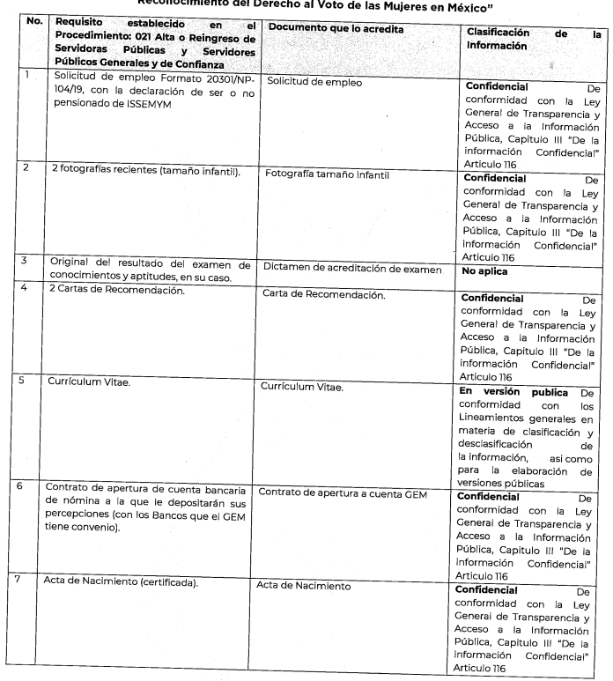



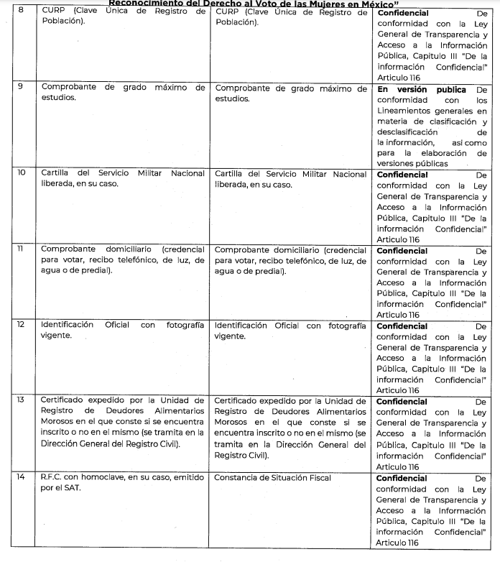

En el oficio de referencia, se indica que, después de analizar la clasificación de la información, se anexaba en versión pública el Curriculum vitae y el último comprobante de estudios del Secretario de Movilidad, de los cuales se indica que se testaron datos personales como: **Clave Única de Registro de la Población, Código QR, Escolaridad, Fotografía y Teléfono particular,** en apego a lo establecido por la Ley de Protección de Datos Personales en Posesión de Sujetos Obligados del Estado de México y Municipios.

* En versión pública el Curriculum Vitae y la Cédula profesional electrónica del Secretario de Movilidad.

Una vez conocida la respuesta del **Sujeto Obligado**, la parte **Recurrente** interpuso el medio de impugnación citado al rubro, manifestado lo siguiente:

**Acto Impugnado:**

*“Información clasificada y niegan más documentos” (sic)*

**Razones o Motivos Inconformidad:**

*“Información clasificada y niegan más documentos” (Sic).*

Durante la etapa de manifestaciones, el **Sujeto Obligado,** adjuntó los archivos electrónicos denominados “***Informe Justificado_8349.pdf***” y “***Anexo_T-502.pdf***” que contienen la información siguiente:

* Oficio número CCT/UT/0660/2023 del dieciocho de diciembre de dos mil veintitrés, a través del cual la Titular de la Unidad de Transparencia rinde informe justificado, en el que medularmente señala que con la finalidad de atender el recurso de revisión, el servidor público habilitado de la Coordinación Administrativa y de Gestión Documental, como área competente emitió pronunciamiento a través del oficio T-502/2023 mismo que se indica que se anexa.
* Oficio número T-502/2023 del doce de diciembre de dos mil veintitrés, a través del cual el Servidor Público Habilitado en Materia de Transparencia de la Coordinación Administrativa y de Gestión Documental rinde informe justificado señalando que hace entrega del diverso oficio número 22000011000100S/5325/2023 mediante el cual refiere que la Subdirección de Administración de Capital Humano atiende lo expresado en el recurso de revisión.
* Oficio número 22000011000100S/5325/2023 del once de diciembre de dos mil veintitrés, a través del cual la Subdirectora de Administración del Capital Humano informa al Servidor Público Habilitado en Materia de Transparencia, Acceso a la Información Pública y Protección de Datos Personales de la Coordinación Administrativa y de Gestión Documental que con relación al recurso de revisión se ratificaba la respuesta inicial.

Documentos los anteriores que fueron puestos a la vista de la **parte Recurrente** a efecto de que manifestara lo que a su derecho resultara conveniente; no obstante, fue omisa en ejercer dicha prerrogativa.

Así las cosas, el Instituto consideró que las razones o motivos de inconformidad hechos valer por la parte **Recurrente** resultaban **parcialmente fundadas**, y determinó modificar la respuesta del **Sujeto Obligado**, para ordenar la entrega de lo siguiente:

*“****Primero.*** *Resultan* ***parcialmente******fundadas*** *las razones o motivos de inconformidad hechos valer por* ***la parte Recurrente*** *en el recurso de revisión* ***08349/INFOEM/IP/RR/2023****; por lo que, en términos del* ***Considerando******Cuarto*** *de esta resolución, se* ***Modifica*** *la respuesta emitida por el* ***Sujeto Obligado.***

***Segundo.*** *Se* ***Ordena*** *al* ***Sujeto Obligado*** *que, en términos de los* ***Considerandos******Cuarto y Quinto*** *de la presente resolución****, haga entrega vía Sistema de Acceso a la Información Mexiquense (SAIMEX)*** *a* ***la parte******Recurrente****, en versión pública de ser procedente, del Secretario de Movilidad en funciones al nueve de noviembre de dos mil veintitrés,* ***la siguiente información:***

1. *El curriculum vitae remitido en respuesta en una versión pública correcta.*
2. *Solicitud de empleo;*
3. *Manifestación bajo protesta de decir verdad;*
4. *Constancia de no inhabilitación;*
5. *Certificado de no deudor alimentario moroso; y,*
6. *Nombramiento otorgado por la persona Titular del Poder Ejecutivo del Estado de México.*

*Para la entrega en versión pública, se deberá emitir el Acuerdo del Comité de Transparencia de acuerdo con la Ley de Transparencia y Acceso a la Información Pública del Estado de México y Municipios, en el que funde y motive las razones sobre los datos que se supriman o eliminen de los soportes documentales objeto de las versiones públicas que se formulen y se pongan a disposición de* ***la parte Recurrente****, mismo que igualmente hará de su conocimiento, en el que se incluyan los fundamentos y motivos de la clasificación de los datos de la* ***cédula profesional electrónica entregada en respuesta****, así como el Acuerdo del Comité de Transparencia que clasifique* ***en su totalidad como información confidencial las siguientes documentales: Acta de nacimiento, Cartilla de Servicio Militar, Constancia o Certificado Médico, Cartas de recomendación, Clave Única de Registro de Población (CURP), Contrato de apertura de cuenta bancaria GEM, Identificación oficial vigente y Constancia de situación fiscal****.*

*[…]”*

**II. Razones del Voto Particular.**

Derivado de lo anterior, la emisión del voto se centrará en que, si bien se comparte el sentido de la resolución, ya que del análisis de las constancias que conforman el expediente electrónico, se desprendió que la información solicitada es susceptible de transparentarse pues se encuentra relacionada con la gestión pública y con su publicidad se favorece indudablemente la rendición de cuentas, **conforme el criterio mayoritario del Pleno,** no se coincide con los argumentos señalados en la misma particularmente respecto a lo siguiente:

Por lo que hace, a los certificados de no deudor alimentario moroso la suscrita considera que deben ser protegidos mediante su clasificación como confidencial en su totalidad, ello derivado a que el estar inscrito en dicho registro tiene un impacto en la imagen de un servidor público y se trata de un tema estrictamente de carácter personal e incluso de tipo familiar.

Se considera que la información que se ordena, en efecto, da certeza que determinado servidor público cumplió con los requisitos señalados en el artículo 32 de la Ley Orgánica Municipal del Estado de México, pero también lo es que dar a conocer esta información podría vulnerar la vida privada de los servidores públicos.

Más aún cuando en el Proyecto de Decreto por el que se Reforman y Adicionan Diversas Disposiciones para crear el Registro de Deudores Alimentarios del Estado de México, disponible en la dirección electrónica <https://www.ipomex.org.mx/recursos/ipo/files_ipo/2014/8/11/630bc7787b59af912a96a9e1bca1c770.pdf#:~:text=La%20inscripci%C3%B3n%20con%20el%20car%C3%A1cter,del%20Estado%20de%20M%C3%A9xico%20e>, pueden advertirse los objetivos de crear dicho registro:

*“El interés superior del menor debe prevalecer en cualquier controversia de derecho familiar, situación que obliga a las autoridades a establecer las medidas necesarias para asegurar el cumplimiento del pago de la pensión alimenticia decretada a su favor.*

*De acuerdo a nuestra legislación, el derecho a los alimentos no sólo se comprende el acceso a los productos para la nutrición y alimentación sino también lo relativo a la educación, vivienda, vestido, asistencia médica, recreación, entre otros; aspectos todos que permiten o posibilitan el desarrollo integral de las personas.*

*En nuestra Entidad, las demandas de alimentos son presentadas en su gran mayoría por mujeres madres de familia que demandan, por su propio derecho y/o en representación de sus menores hijos, de su cónyuge, concubino o ex pareja el cumplimiento de esta obligación. Esto debido a que en ocasiones los obligados a proporcionar alimentos eluden su responsabilidad, con la errónea idea de que será en perjuicio de su pareja o ex pareja, sin entender que son los menores hijos los que resultan más afectados. Así que, al acudir al sistema de justicia se pretende que la pensión alimenticia correspondiente quede fijada definitivamente y se garantice el cumplimiento de la obligación alimentaria.*

*Los alimentos tienen carácter preferente a favor de los hijos, sin que pueda eximirse el deudor alimentario de su cumplimiento cuando esté en posibilidades de hacerlo. En el Estado de México,* *diversos son los instrumentos legales que se tienen para obligar al deudor al pago de alimentos, cuando éstos no se enteran de manera voluntaria, como debe ser el ideal, entre los que destacan: el embargo de bienes, incluyendo, la del salario, así como la pérdida de la patria potestad, contempladas en la legislación civil, sustantiva y adjetiva. También podemos citar, la imposición de la pena de prisión hasta por siete años, por el delito de incumplimiento de obligaciones, previsto en las fracciones II y III, del artículo 217, del Código Penal del Estado de México. Pese a los alcances de estas medidas legales, éstas no han sido suficientes para hacer cumplir a los deudores con sus obligaciones alimentarias.*

*Por ello, creemos necesario establecer nuevos y diferentes mecanismos que aseguren el pago de los alimentos, para que sean satisfechas las necesidades más básicas, principalmente de los menores, que no pueden allegarse por sí mismos los recursos económicos para la subsistencia. Lo anterior, porque cuando una persona ha logrado satisfacer sus necesidades básicas, entonces está en mejores condiciones para crecer y superarse. En ese sentido, el presente Proyecto de Decreto propone la creación del Registro de Deudores Alimentarios del Estado de México (REDAEM),* ***con la finalidad de asegurar el cumplimiento de las obligaciones alimentarias que tienen los padres para con sus menores hijos.” (Sic)***

De lo anterior se desprende que el registro de deudores alimentarios morosos no tiene por objeto su publicidad, sino por el contrario que sea un mecanismo para garantizar que los padres cumplan con su obligación de dar alimentos a los hijos en razón de su protección (interés superior del menor), en este sentido si bien dicho registro no es público, para el caso de proporcionar los que no están inscritos como deudores morosos y se clasifiquen los que sí se encuentran inscritos se puede arribar a la conclusión de quiénes sí se encuentran como deudores alimentarios morosos, por lo tanto, no es procedente entrega esta información ni de quienes están ni de quienes no están, por lo que resulta procedente clasificar la información solicitada de manera general como **información confidencial en su totalidad** en términos del artículo 143, fracción I, de la Ley de Transparencia y Acceso a la Información Pública del Estado de México y Municipios.

Por otro lado, clasificar en su totalidad esa información de igual forma, da certeza del cumplimiento del requisito, toda vez que la clasificación y la inexistencia no pueden coexistir. A efecto de robustecer lo anterior, sirve de sustento el criterio orientador 29/10 emitido por el Instituto Nacional de Transparencia, Acceso a la Información y Protección de Datos Personales, INAI, el cual refiere lo siguiente:

*“****La clasificación y la inexistencia de información son conceptos que no pueden coexistir****. La inexistencia implica necesariamente que la información no se encuentra en los archivos de la autoridad, no obstante que la dependencia o entidad cuente con facultades para poseer dicha información. En este sentido, la inexistencia es una calidad que se atribuye a la información solicitada. Por su parte, la clasificación es una característica que adquiere la información concreta contenida en un documento específico, siempre que se encuentre en los supuestos establecidos en los artículos 13 y 14 de la Ley Federal de Transparencia y Acceso a la Información Pública Gubernamental, para el caso de la información reservada, y 18 del mismo ordenamiento, para el caso de la información confidencial. Por lo anterior, la clasificación y la inexistencia no coexisten entre sí, en virtud de que la clasificación de información implica invariablemente la existencia de un documento o documentos determinados mientras que la inexistencia conlleva la ausencia de los mismos en los archivos de la dependencia o entidad de que se trate."*

Es por todo lo vertido en líneas argumentativas anteriores que la suscrita no comparte que se ordene el certificado de no deudor alimentario, razón por la cual se emite el presente **Voto particular**.